Candidat
NOM : |  | Prénom :
Date de naissance : |  | Lieu :
Age : |  | Sexe :
Profession :
Numéro Sécurité Sociale :
Adresse postale :
Code postal : |  | Ville :
Tél :
Mail :

Situation en 2022/2023
Cochez la situation appropriée
Étudiant diplôme préparé
Demandeur d’emploi précisez indemnisé ou non :
En formation spectacle vivant ou autres quelle formation ?
En période d'emploi (précisez type, régime générale, intermittent, cdd, cdi…) :
Autres (précisez) :

Cochez la session de formation Émad participée

1ère session Émad : du lundi 16 octobre au vendredi 24 novembre 2023

2ème session Émad : du lundi 05 février au vendredi 15 mars 2024

3ème session Émad : du lundi 29 avril au vendredi 07 juin 2024

Cochez votre mode de financement
Auto-financement
Financement par une structure, précisez :

Auto-évaluation
Discipline | Niveau estimé (débutant/inter./confirmé) | Enseignant/structure d’apprentissage
Equilibre
Acrobatie
Danse contemporaine
Théâtre physique
Contorsion

Autres disciplines pratiquées
Discipline | Niveau estimé (débutant/inter./confirmé) | Enseignant/structure d’apprentissage

Expériences créations
- Spectacles / créations : Si OUI, précisez les spectacles et créations auxquels vous avez participé

Autres questions
- Pour quelles raisons souhaitez-vous suivre la formation spécifique EMAD à FAUN ?

- Qu’attendez-vous de la formation ?

- Quels sont vos objectifs à la sortie de la formation ?

Informations pratiques

Pièces à joindre au dossier :
- Lettre de motivation
- Un CV détaillé
- Un certificat médical récent (moins de 3 mois)
- Une attestation d'assurance responsabilité civile
- 1 Photo d’identité

Lieu de la formation
- FAUN : 4 rue Gutenberg, 93100 Montreuil
- DOJO Guilland : 8 rue Gutenberg, 93100 Montreuil

Planning exemple

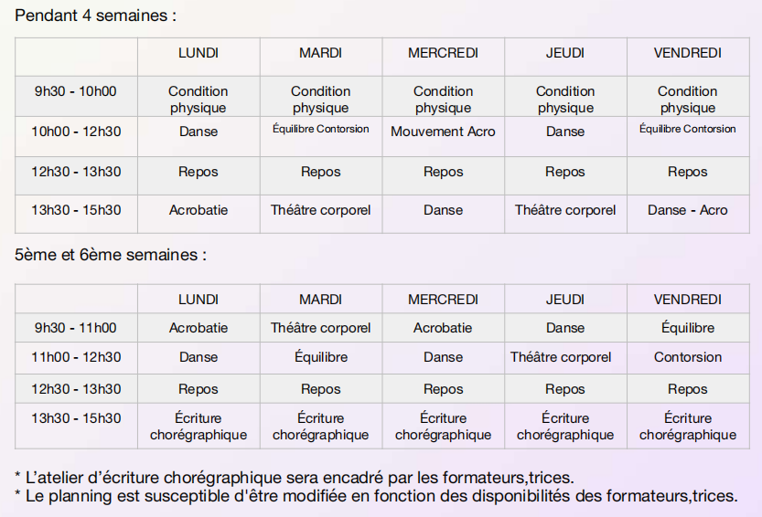

CHARTE DE FONCTIONNEMENT / ENGAGEMENT

L’inscription à la formation professionnelle implique l’acceptation du règlement intérieur.

Conditions de suivi de la formation
Pour suivre la formation, l’élève doit au préalable s’acquitter des frais d’inscription et d’assurance.
Un certificat médical d’aptitude est obligatoire.
Tous les usagers des locaux sont tenus de se conformer aux règles de bonne conduite et de respecter le matériel et les locaux de l’association.

Remboursement des frais d’inscription
En cas de cessation anticipée de la formation du fait de l’abandon du stage par le stagiaire pour un autre motif que la force majeure dûment reconnue, le présent contrat est résilié et le stagiaire reste tenu de verser l'intégralité du prix de la formation.
Si le stagiaire est empêché de suivre la formation par suite de force majeure dûment reconnue, le
contrat de formation est résilié. Dans ce cas, seules les prestations effectivement
dispensées sont dues au prorata temporise de leur valeur prévue au présent contrat.

Obligations des stagiaires
Afin d’assurer le bon déroulement des cours , les stagiaires sont tenus d’être prêts aux horaires de début de cours indiqués.
Les élèves doivent se conformer aux consignes des enseignants, pour leur propre sécurité et celle des autres.

Responsabilités de l’association
La responsabilité de FAUN ne saurait être engagée en dehors des horaires de cours et des locaux de l’association.
L’association est responsable de toutes les activités qu’elle organise et s’engage à souscrire toutes les assurances nécessaires.
L’association n’est pas responsable des éventuels dommages, pertes et vols d’objets personnels.

Fait le :

Signature :

Droit d’image

J’ autorise FAUN à utiliser les images/vidéos réalisées pendant les cours et le spectacle fin de formation pour la communication sur ses réseaux sociaux.

Signature :

FAUN
4, rue Gutenberg, 93100 Montreuil
06 13 08 28 64
contact@faun-arts.com
www.faun-arts.com

